**西尾市総合体育館ネーミングライツパートナー募集要項**

１　目的

西尾市では、新たな歳入確保のため西尾市総合体育館におけるネーミングライツパートナー（以下「ネーミングライツパートナー」という。）を募集します。ネーミングライツとは、市が所有する施設等に愛称を命名する権利のことを言います。その権利を取得したネーミングライツパートナーは、事業者名等を広く周知することができ、経済的支援を通じた社会貢献を行うことができます。

２　募集対象施設

|  |  |
| --- | --- |
| 名称 | 概要 |
| 施設名 | 西尾市総合体育館 |
| 所在地 | 西尾市小島町大郷1番地1 |
| 開館年月日 | 平成5年10月1日 |
| 敷地面積 | 39,699㎡ |
| 建物延床面積 | 11,006.72㎡ |
| 館内施設 | メインアリーナ（2,280㎡）  ・バスケットボール3面、バレーボール3面、テニス3面、バドミントン12面、ハンドボール1面  ・移動観客席1,368席、観客席1,508席、身障者席6席  ・ランニングコース220ｍ |
|  | サブアリーナ（714㎡）  ・バスケットボール1面、バレーボール1面、テニス1面、バドミントン4面 |
|  | 武道場（535㎡）  ・柔道場2面、剣道場2面、なぎなた4面 |
|  | 卓球場（274㎡）  　・卓球台8台 |
|  | 弓道場  　・近的28ｍ、6人立 |
|  | トレーニング室（197㎡）  　・各種トレーニング機器設置 |
|  | 第1会議室（定員22人） |
|  | 第2会議室（定員30人） |
|  | 第3会議室（定員84人） |
| 開館時間 | 午前9時から午後9時まで |
| 休館日 | 月曜日（月曜日が祝日の場合は開館）、  12月29日～翌年1月3日 |
| 総合体育館年間利用者数 | 平成30年度：210,460人（コロナ禍以前）  令和 5年度：167,541人  令和 6年度：118,285人　※ |
| 指定管理者 | 一般社団法人西尾市スポーツ協会  （令和7年4月1日～令和12年3月31日） |

　　※メインアリーナの天井改修工事（令和6年9月24日から令和7年11月8日）

３　募集概要

（1）契約期間

契約締結日～令和12年10月31日

　（2）愛称使用期間

5年（令和7年11月1日～令和12年10月31日）

（3）ネーミングライツ料

年額200万円以上（消費税額及び地方消費税額を除く）

契約期間が年度途中になる場合、ネーミングライツ料は、月割りにより按分計算します。また、愛知・名古屋アジア競技大会におけるマスキング期間は減額するものとし、その期間が1月に満たない場合は日割りにより按分計算します。減額する金額については、マスキング期間が決定した後で協議を行います。

（4）応募資格

ネーミングライツパートナーとしてふさわしい資力及び信用を備えた法人が応募できるものとします。次の事項に該当する法人は応募することができません。

ア　西尾市広告掲載基準第５条各号に掲げる業種又は事業者に該当するもの

　　西尾市広告掲載基準

　　（規制業種又は事業者）

　　第５条　次の各号に定める業種又は事業者の広告は掲載しない。

1. 風俗営業等の規制及び業務の適正化等に関する法律（昭和23年法律第122号）で、風俗営業と規定される業種その他これに類するもの
2. 消費者金融の業種たばこに関するもの
3. たばこに関するもの
4. ギャンブルに関するもの
5. 規制対象となっていない業種においても、社会問題を起こしている業種または事業者
6. 法律の定めのない医療類似行為を行う事業者
7. 占い、運勢判断に関するもの
8. 興信所・探偵事務所等
9. 債権取立て、示談引受けなどをうたったもの
10. 法令等に基づく必要な許可等を受けることなく業を行うもの

例：廃棄物の処理及び清掃に関する法律（昭和45年法律第137号）に基づく市長の許可を取得せず、違法に廃棄物の処理を行うもの（不用品を買い取る又は無料で引き取るとしている場合において、別途輸送費・作業代などを要求し、実質的に処理料金を徴収するものも該当する）

1. 民事再生法（平成11年法律第225号）及び会社更生法（平成14年法律第154号）による再生・更生手続中の事業者
2. 各種法令に違反している事業者
3. 行政機関からの行政指導を受け、改善がなされていない事業者
4. 特定商取引に関する法律（昭和51年6月4日法律第57号）で、連鎖販売取引と規定される業種
5. 不当景品類及び不当表示防止法に違反しているもの
6. 本市から指名停止の措置、その他不利益処分を受けているもの
7. 本市の市税等を滞納しているもの
8. その他広告として掲載することが不適当であると認められるもの

イ　国税及び地方税を滞納しているもの

ウ　代表者等（役員及び経営に事実上参加している者）が、暴力団員による不当な行為の防止等に関する法律（平成3年法律第77号）に規定する暴力団の構成員等であるもの

エ　その他ネーミングライツパートナーとして不適当と認められるもの

（5）愛称の条件等

ア　愛称は、公共の施設等にふさわしいものとして、親しみやすさや呼びやすさ等から市民や施設利用者に理解が得られるものとします。愛称には原則として「体育館」又は「アリーナ」の文字を含むものとします。

イ　次のいずれかに該当するものは、愛称として使用することができません。

(ｱ) 法令等に違反するもの又はそのおそれのあるもの

(ｲ) 公序良俗に反するもの又はそのおそれのあるもの

(ｳ) 人権侵害となるもの又はそのおそれのあるもの

(ｴ) 第三者の商標権・著作権等の侵害となるもの又はそのおそれのあるもの

(ｵ) 政治性又は宗教性のあるもの

(ｶ) 社会問題についての主義又は主張に当たるもの

(ｷ) 市政運営に支障を及ぼし、市の信用又は品位を害するおそれのあるもの

(ｸ) その他、愛称として使用することが不適当であると市長が認めるもの

ウ　優先交渉権者（５審査方法等（1）審査方法に基づき決定したもの。以下「優先交渉権者」という。）は、看板等の意匠、構造、設置方法等について、市と協議の上、提案をお願いします。

エ　市民や施設利用者の混乱を避けるため、ネーミングライツの契約期間内において愛称の変更は行わないものとします。

オ　ネーミングライツにより施設に付与された愛称は、一般的な愛称として使用し、条例で定める施設の名称を変更するものではありません。

カ　決定した愛称の使用開始時期までに、看板等表示の変更を終えていただく必要があります。

（6）ネーミングライツパートナーの特典

ア　市の広報紙やホームページ等における施設名称の記載には、原則として愛称を使用します。また、必要に応じて条例上の施設名称を使用する場合に併記することがあります。

イ　ネーミングライツパートナーは、ネーミングライツ対象施設のネーミングライツパートナーであることを広報することができます。

ウ　地域貢献活動の実施やイベントの企画等、ネーミングライツを活用した提案をすることができます（内容によっては応じることができない場合があります）。

エ　ネーミングライツパートナーは、ネーミングライツ対象施設の契約期間満了時の契約更新について、優先交渉権を有します。

（7）費用負担

|  |  |  |
| --- | --- | --- |
| 区　分 | 市 | ネーミングライツパートナー |
| 敷地内外の看板などの表示変更と維持修繕（※1） |  | ○ |
| 契約期間終了後の原状回復（※2） |  | ○ |
| パンフレット、封筒等の印刷物やホームページの表示変更（※3） | ○ |  |

※1　看板等の設置に係る設計費、作成費、工事費、電気代等の維持管理経費及び愛称使用期間終了後の原状回復に要する費用については、ネーミングライツ料とは別にネーミングライツパートナーの負担とします。

※2　原状回復は速やかに、およそ1ヶ月以内に行うこととします。

※3　印刷物の表示変更時期は、残部数や改訂時期等を考慮し、市が決定します。

４　応募方法

（1）提出書類

ア　西尾市総合体育館ネーミングライツパートナー申込書（様式１号）

イ　誓約書（様式２号）

ウ　地域社会への貢献の活動実績（任意様式）

エ　法人等の概要（会社案内、パンフレット等）

オ　登記事項証明書（商業登記簿謄本等）

カ　直近3事業年度分の決算報告書（貸借対照表、損益計算書等）

キ　法人税、法人事業税、法人住民税、消費税及び地方消費税の未納がないことの証明書（直近の年度のもの）

　（2）提出部数

　　　１部　なお、提出された書類は返却しません。

（3）受付期間

令和7年7月1日（火）から令和7年7月30日（水）まで

なお、持参の場合の受付は、土日祝日を除く午前8時30分から午後5時15分までとします。また、郵送の場合は、募集期間最終日の午後5時必着とします。

（4）提出先

　　　〒445-8501　西尾市寄住町下田22

　　　　西尾市交流共創部スポーツ振興課　施設担当（市役所本庁舎3階）

（5）質問受付等

応募に関しての質問受付等は次のとおりです。なお、口頭での質問は受け付けません。

ア　受付期間

令和7年7月1日（火）から令和7年7月22日（火）まで

イ　質問方法

質問書（様式３号）に記入の上、持参、FAX又はEメールでスポーツ振興課施設担当まで提出してください。

・提出先：スポーツ振興課施設担当

受付時間は土日祝日を除く午前8時30分から午後5時15分まで

・ＦＡＸ：0563-57-1321

・Ｅメール：sports@city.nishio.lg.jp

ウ　回答方法

質問に対する回答は、令和7年7月25日（金）までに、応募者全員へ回答します。

なお、質問の回答は、本要項等の追加または修正とみなします。

（6）留意事項

ア　応募に係る費用及び契約締結に係る費用は、応募者の負担とします。

イ　必要に応じ追加資料をお願いする場合があります。

ウ　提出書類等は、返却しません。

エ　情報公開請求があった場合には、西尾市情報公開条例に基づき提案書等を公開することがあります。

オ　提案書等に虚偽の記載があったことが判明した場合は、失格となります。

５　審査方法等

（1）審査方法

提出された提案は、別途設置する審査委員会において、（2）に掲げる基準で審査を行います。審査は、各審査委員の採点を合算し、総合計得点が最も高い応募者をネーミングライツ優先交渉権者として選定します。その総合計得点が同点だった場合は、「ネーミングライツ料」、「愛称」、「経営の安定性」、「地域社会への貢献」の順に各審査項目の合計点が高い応募者をネーミングライツ優先交渉権者として選定します。その後、市と優先交渉権者で契約内容の協議を進めます。優先交渉権者との協議が整わない場合は、次点順位の応募者と協議を行います。

（2）審査基準

審査基準は以下のとおりです。

|  |  |  |
| --- | --- | --- |
| 審査項目 | 審査内容 | 配点 |
| 愛称 | 親しみやすさ、呼びやすさ  施設の設置目的やイメージとの整合性  ※本審査項目において、全審査委員の平均得点が6割に満たない場合、その提案者は失格とする。 | 30点 |
| ネーミングライツ料 | 応募金額が最高であるものを1位とし、40点を付与する。他の応募者の得点は、その提案金額を1位の提案金額で除して算出した率に40点を乗じた得点を付与する。（少数点以下切り捨て）  ※算出式  得点＝40点×当該応募金額／最高応募金額  ※算出例  希望額：200万円  Ａ者：応募金額150万円　⇒　失格  Ｂ者：応募金額250万円　⇒　40点  Ｃ者：応募金額200万円  　　　⇒　40点×200万円／250万円＝32点  ※希望額に満たない場合、失格とする。 | 40点 |
| 経営の安定性 | 財務状況から見た経営状況、安定性等 | 15点 |
| 地域社会への貢献 | 地域貢献等の理念、活動実績、今後の計画等 | 15点 |

|  |  |  |  |  |
| --- | --- | --- | --- | --- |
| 採点基準 | **愛称** |  | 採点基準 | **経営の安定性**  **地域社会**  **への貢献** |
| 優れている | 30 |  | 優れている | 15 |
| やや優れている | 24 |  | やや優れている | 12 |
| 普通 | 18 |  | 普通 | 9 |
| やや劣っている | 12 |  | やや劣っている | 6 |
| 劣っている | 6 |  | 劣っている | 3 |

（3）審査結果の通知

審査結果は、速やかに応募者に文書で通知します。審査結果についての質問は受け付けません。

６　契約の締結

審査の結果、選定されたネーミングライツパートナー候補者との最終的な協議を経て、市とネーミングライツパートナーとの間で契約を締結します。

７　公表

契約締結後、ネーミングライツパートナーの名称、施設の愛称、ネーミングライツ料、契約期間等を市ホームページ等に公表します。

８　決定の取り消し及び契約の解除

優先交渉権者として決定した後、もしくは、ネーミングライツパートナーとして契約締結した後において、応募資格要件を欠くこととなった時や、社会的信用を損なう行為により施設等のイメージが損なわれるおそれがある場合など、ネーミングライツパートナーとして適当でないと認められるときは、市は優先交渉権者決定の取り消し又は契約の解除ができるものとします。

その場合、原状回復に必要な費用は、優先交渉権者もしくは、ネーミングライツパートナーの負担とし、納入済のネーミングライツ料は返還しません。

９　ネーミングライツ料の支払い

契約初年度については、市が指定する期日までに支払うものとし、2年目以降については毎年度4月末日までに当該年度分を支払うものとします。

１０　リスク負担

（1）ネーミングライツパートナーが設置した看板等により、第三者に損害が生じた場合の負担や、施設に付けた愛称が第三者の商標権等の知的財産権を侵害した場合の負担は、ネーミングライツパートナーが負うこととします。

（2）その他、定めのないリスクが生じた場合は、市とネーミングライツパートナーが協議し、リスク負担を決定するものとします。

○問い合わせ先

（1）西尾市総合体育館の施設及び募集要項に関する問い合わせ

西尾市交流共創部スポーツ振興課　施設担当

電　話：0563-54-0002（直通）

ＦＡＸ：0563-57-1321

E-mail：sports@city.nishio.lg.jp

（2）ネーミングライツ制度全般に関する問い合わせ

西尾市総合政策部秘書政策課　企画政策担当

電　話：0563-65-2154（直通）

ＦＡＸ：0563-56-0212

E-mail：kikaku@city.nishio.lg.jp

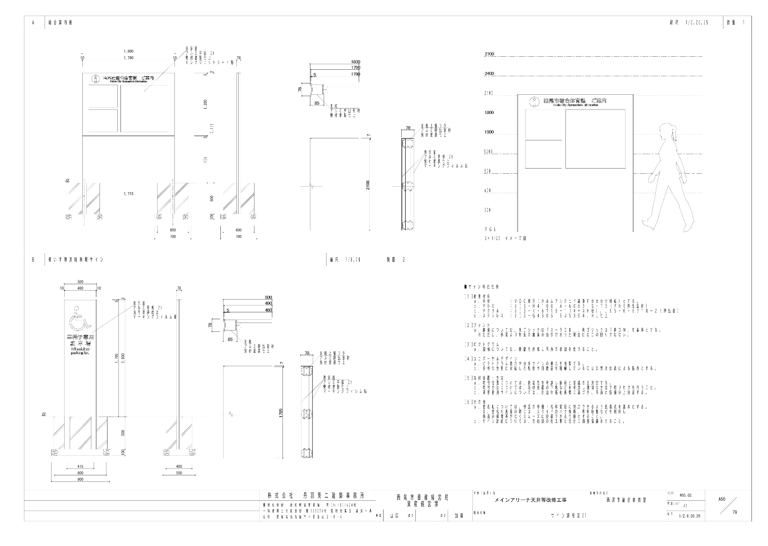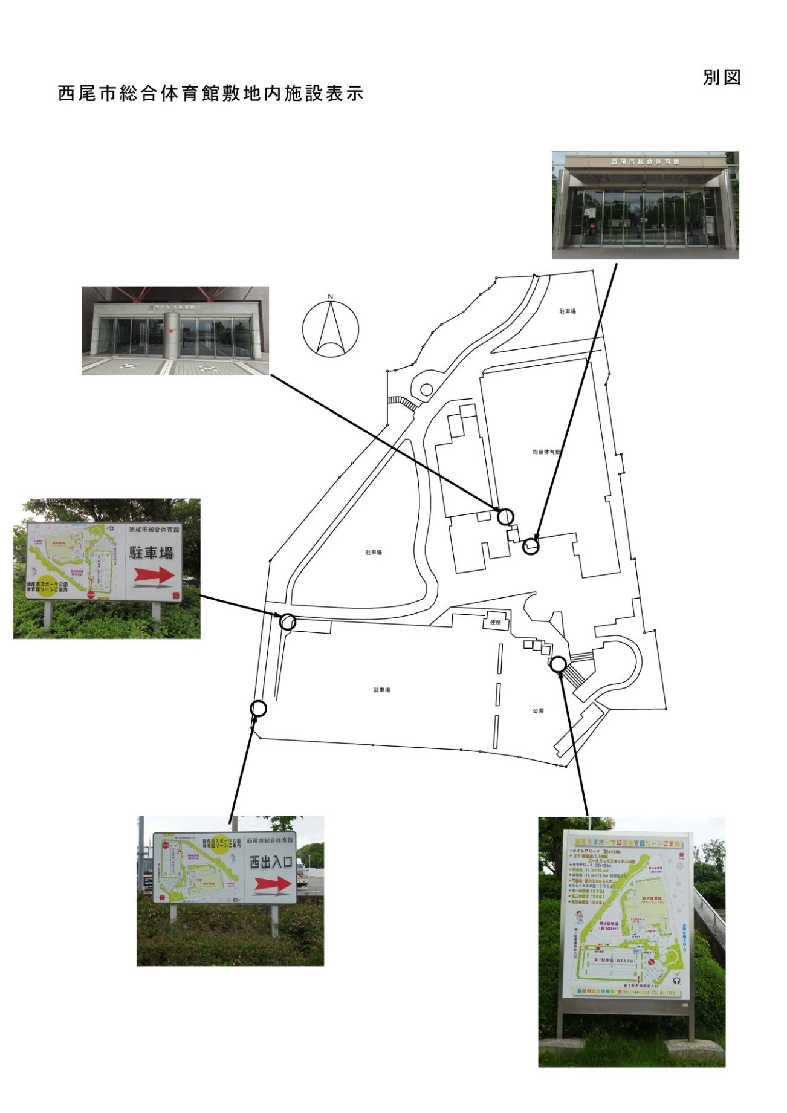

令和7年10月新設予定